Lucemburkové a Nový Jičín.
Říká se, že město Nový Jičín vzniklo „na zeleném drnu“. Znamená to, že majitel pozemků pozval z ciziny (pravděpodobně z Německa) člověka, který měl vybrat vhodné místo pro vznik nového města. Tento člověk se nazýval lokátor a měl také za úkol přivést nové obyvatelstvo, protože na zdejším území žilo doposud málo obyvatel. Za odměnu potom dostal dědičnou rychtu a pozemky. Měl také za úkol řídit život ve městě, vybírat poplatky pro vrchnost a rozhodovat spory mezi obyvateli a trestat drobné přestupky. Jméno lokátora, který stál u vzniku Nového Jičína, není známo. Není znám ani přesný rok založení. Jisté však je, že pro vznik města vybral mírně se svažující plošinu, přes kterou procházela obchodní cesta. Tato plošina byla blízko vodního zdroje a přesto na vyvýšeném místě. Od jihu ji chránil zalesněný pás Skalek. Nebyla na místě konání trhů, ale brzy se v něm začalo významně obchodovat.

- Z předchozího textu vyplývá, že Nový Jičín vznikl

A) původně na Skalkách
B) na místě starodávného tržiště
C) na místě, které vybral určený člověk

- Člověk, který vybral místo pro Nový Jičín, se jmenoval

A) hrabě z Hückeswagenu
B) Jan Lucemburský
C) není známo

- Lokátor Nového Jičína přivedl do města nové obyvatelstvo

A) z Čech
B) z okolních osad
C) z Německa

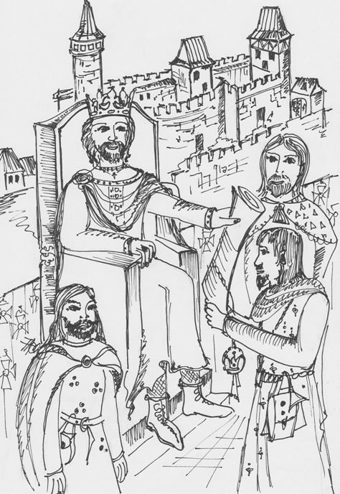
Přesný letopočet vzniku Nového Jičína není znám. Je možné, že vznikalo již za Přemyslovců, za vlády Václava II., protože již na konci 13. století je zmiňováno podobné jméno v listinách z jiných osad. Zakládací listina města pravděpodobně shořela při velkém požáru města v roce 1503. Jistá je skutečnost, že v roce 1313 předal Jan Lucemburský městu právo vybírat clo a mýto. Je to právo vybírat od lidí, kteří městem procházeli, poplatek, kterému se říká clo nebo mýto. V té době osady, aby se staly městy, musely od krále získat různá městská práva. Např. kromě již uvedeného práva vybírat mýtné taky právo várečné, právo hrdelní, právo hradební, právo tržní a další.

- Z předchozího textu vyplývá, že Nový Jičín byl založen

A) v roce 1293

B) v roce 1313
C) není známý přesný letopočet

Napiš na každý řádek jedno městské právo a zkus také napsat, co znamenalo.
_________________________________________________________________________
_________________________________________________________________________
_________________________________________________________________________
_________________________________________________________________________
_________________________________________________________________________
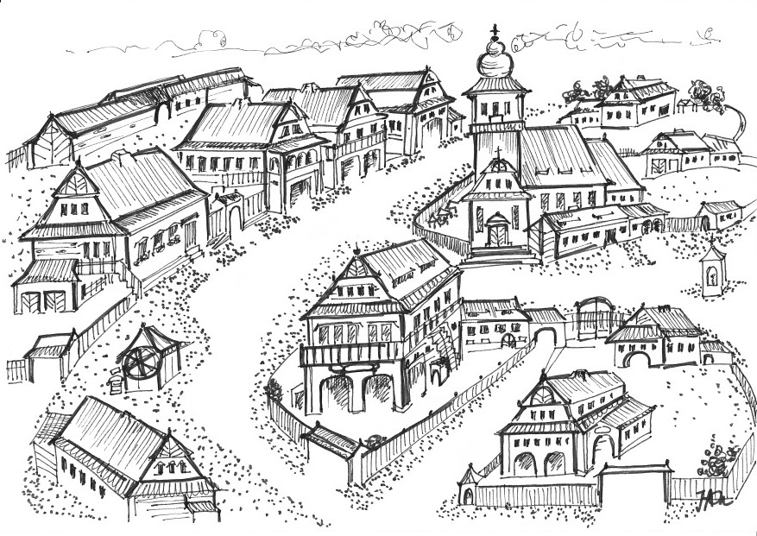
Město mělo již od počátku svého vzniku tvar čtverce. Tržiště, které bylo základem pro vznik města, se rozkládalo po obou stranách obchodní cesty, která vedla od severu k jihu (ke Skalkám). Tato cesta je vyznačena také na dlažbě dnešního náměstí. Kolem tohoto tržiště vyrostly čtyři řady domů. Tyto první domy mívaly obvykle právo vařit a čepovat pivo. Měly tak velkou výhodu oproti domům, stavěným později. Domy byly sroubené s nízkými podloubími. V přízemí bývaly velké místnosti, sloužící k čepování piva a lidé bydleli v oddělené části. Ve 14. století nebyla plocha mezi domy vydlážděná. Při deštích tam bývalo tolik bláta, že se do něj bořily nejen vozy, ale také lidé. Další sroubené domy byly stavěny směrem od tohoto tržiště na všechny strany. Aby bylo město odděleno od okolního území, kde již neplatila městská práva, mělo postaveny hradby. Hradby v Novém Jičíně byly zpočátku vybudovány z palisád a hliněného valu. Na důležitých místech byly postaveny věže.

Zpracovala: Mgr. Vlasta Foltová, ilustrace: Mgr. Jarmola Chupíková

